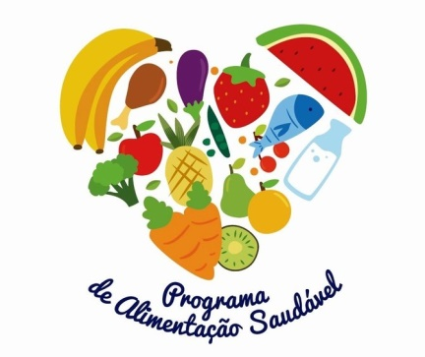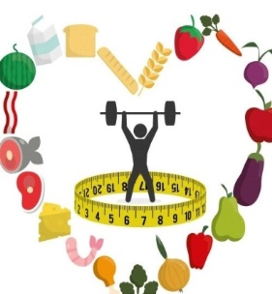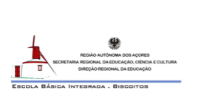ESC OLA EB 2/3 DE CRISTELO




       Principais Erros Alimentares                                                        ...

**16 de outubro de 2020**

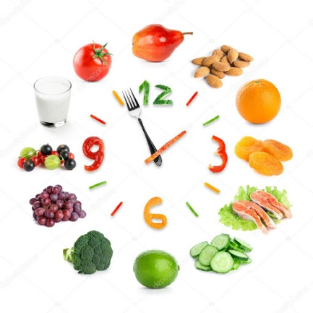

***“Esteja consciente do que seu corpo faz a cada dia. Ele é o instrumento de sua vida, não um ornamento para o prazer dos outros.” – Margo Maine,***[***Body Wars: Making Peace with Women’s Bodies***](https://www.amazon.com.br/gp/product/B005E7ALKS/ref=as_li_tl?ie=UTF8&camp=1789&creative=9325&creativeASIN=B005E7ALKS&linkCode=as2&tag=sophdera-20&linkId=b928b5d7a90ca772a96053490c115b2a)

***“Nem toda dieta resulta em transtorno alimentar, mas quase todo transtorno alimentar começa com uma dieta.” – Polivy & Herman 1985, ADA 2006, Hilbert et al., 2014***

***“Não coma menos. Coma melhor!”***

***“Pode comer de tudo, mas não tudo!”***

**SAÚDE ESCOLAR**

13 Regras para uma                            Alimentos e Nutrientes
                                                     ...

**Escola Básica Integrada dos Biscoitos**

**Saúde Escolar**

